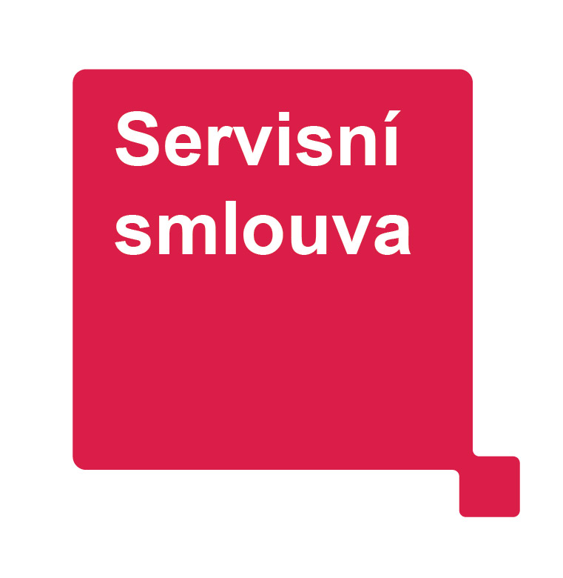
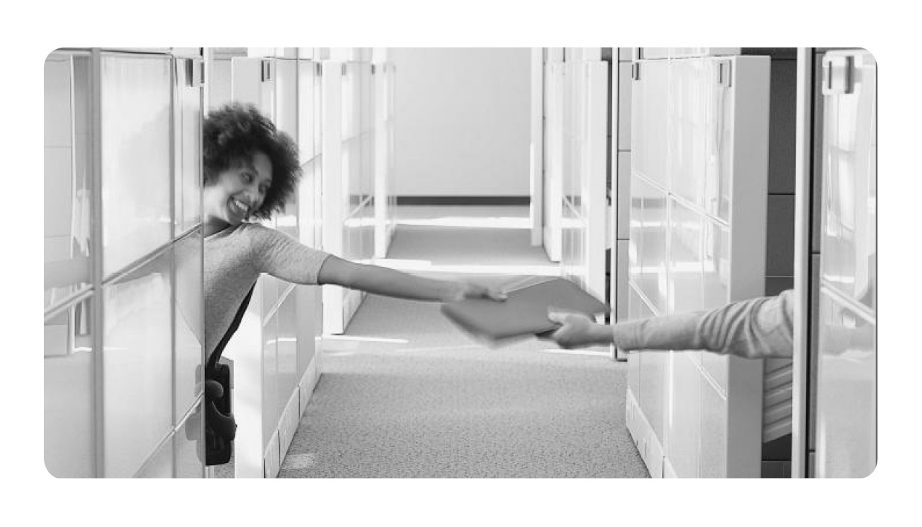
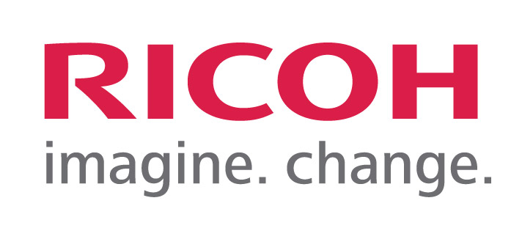

Servisní smlouva

Číslo:00522/ /300

uzavřená v souladu s ustanovením § 1746 odst. 2 zák. č. 89/2012 Sb., občanského zákoníku v platném znění

 | Zhotovitel |  |  |  | Objednatel
Obchodní firma: | RICOH Czech Republic s.r.o. |  |  | Domov pro seniory Chodov
Sídlo/Místo podnikání:  Pobočka/oddělení: | Jihlavská 1558/21, 140 00 Praha 4  Praha/300 |  |  | Donovalská 2222/31, 149 00 Praha 4
Tel./Fax: | +420 271 123 154 |  |  | +420 267 907 111
IČ/DIČ | 48117820 | CZ48117820 |  | 70876606
Bankovní spojení  a číslo účtu: | Komerční banka a.s.  č.ú. 13149111/0100
Zapsána u: | MS v Praze, oddíl C, vložka 27720
Zastoupená: | Martina Kaskounová – manažerka regionálního obchodu |  |  | Mgr. Bc. Ilona Veselá - ředitelka

Předmět smlouvy
Na základě této smlouvy zhotovitel zabezpečí provozuschopnost zařízení a bude dodávat výrobcem stanovený spotřební materiál pro zařízení.

Předmět servisních služeb (dále také jako zařízení)
 | Typ | Výrobní/Sériové číslo | Poznámka
Zařízení | AFICIO MP 301SP RICOH | viz předávací protokol
Příslušenství | Podavač DF1030 | viz předávací protokol
Příslušenství | Hard disk typ 301 | viz předávací protokol
Příslušenství | Java VM karta typ U | viz předávací protokol
Příslušenství | MyQ 5, BusPRO Cloud, 1 DL AI | viz předávací protokol
Příslušenství | MyQ Emb. Term. Cloud, 1 DL AI | viz předávací protokol
Příslušenství | SW podpora 3 roky, 1 zařízení | viz předávací protokol
Příslušenství | SW podpora ET, 3 roky, 1 zařízení | viz předávací protokol
Příslušenství | USB čtečka EM Multi 125 kHz | viz předávací protokol

Adresa umístění zařízení
Ulice + č.p./č.o. | PSČ + obec
Donovalská 2222/31 | 149 00 Praha 4

Odpovědná osoba | Telefon | e-mail
Ing. Monika Ferdová | +420 773 808 826 | monika.ferdova@seniordomov.cz

 | Černobílé výstupy (ČB) | Barevné výstupy (BAR)
Stav počítadla výstupů []¹ na počátku smlouvy | viz předávací protokol
Limitní měsíční zatížení []¹ | 5 000
¹A3 = 2 x A4, metr = běžný metr

Doba trvání servisní smlouvy
Délka smlouvy (měsíců) | Počínaje dnem instalace
Celkové množství sjednaných výstupů (A4) | 300 000

Servisní podmínky
Náhradní díly
Práce technika
Servis v místě umístění (doprava na místo)
Spotřební materiál
Papír | Office Triotec | Bez papíru
Doba do zahájení řešení závady
/ obnovení provozu
Pracovní doba služby
Dálková podpora (help desk)
Dálková diagnostika a monitoring
Způsob odečtu stavu počitadel pro účely fakturace | automaticky Objednatelem Zhotovitelem²
²Placená doplňková služba

Doplňkové služby
Jednorázová | Číslo služby | Název služby | Cena v bez DPH

Kontaktní místo servisu
-telefon: +420 841 116 117 e-mail: helpdesk@ricoh.cz
-nahlašování stavů počitadel: e-mail: pocitadla@ricoh.cz

Zákaznický portál: wsd.ricoh.cz
-vyžaduje vytvoření účtu pro oprávněnou osobu

Finanční ustanovení

Fakturační období: |  |  | Splatnost: 14 dnů
Elektronická faktura³ | chodov@seniordomov.cz
Paušál | 0
Výstupů v paušálu | ČB | 0 | BAR
Cena za výstup nad paušál⁴ | ČB | 0,27 | BAR
Cena výstupu nad limitní měsíční zatížení⁴ | ČB | 0,27 | BAR
Doplňkové služby (paušální platby) |  | 0,00 | Ceny jsou uvedeny v bez DPH
Paušální platby celkem |  | 0,00
³pokud nesouhlasíte s platbami pomocí elektronické faktury, vyberte z rozevíracího seznamu možnost „Ne“
⁴platí pro předpokládané průměrné pokrytí do 5% (ČB výstupy) a do 20% (barevné výstupy)

Tato smlouva se všemi jejími oddíly v článcích 1 až 4, jakož i Všeobecné podmínky této smlouvy a veškeré přílohy jsou smluvními stranami v plném rozsahu akceptovány. V případě rozporu mezi ustanoveními této smlouvy a Všeobecnými podmínkami, platí ustanovení sjednaná v této smlouvě. Na důkaz souhlasu se smlouvou, tj. se všemi součástmi smlouvy, připojují oprávněné osoby za smluvní strany svoje vlastnoruční podpisy.
Smluvní strany souhlasí se zveřejněním smlouvy v registru smluv. Smluvní strany výslovně sjednávají, že uveřejnění této smlouvy v registru smluv dle zákona č. 340/2015 Sb., o zvláštních podmínkách účinnosti některých smluv, uveřejňování těchto smluv a o registru smluv (zákona o registru smluv) zajistí DS Chodov.
Smlouva nabývá účinnosti dnem zveřejnění v registru smluv.

Tuto smlouvu vyhotovil: Miroslav Hrůza

V Praze, dne 26.7.2017

………………………………...................................... RICOH Czech Republic s.r.o.
zhotovitel

V Praze, dne 27.7.2017

………………………………................................................
Domov pro seniory Chodov
objednatel

Všeobecné podmínky servisní smlouvy

Úvodní ustanovení
  - Uzavřením servisní smlouvy se zhotovitel zavazuje udržovat zařízení objednatele v provozuschopném stavu a dodávat spotřební materiál pro toto zařízení, a to ve sjednaném rozsahu, a objednatel se zavazuje hradit zhotoviteli sjednanou úplatu.

Práva a povinnosti zhotovitele
  - Zabezpečit provozuschopnost zařízení a dodávat výrobcem stanovený spotřební materiál pro zařízení. Dodávky spotřebního a provozního materiálu mohou probíhat kurýrní službou.
  - Započít s řešením závady a obnovit provozuschopnost (vyřešit závadu) zařízení v rámci sjednaných časových limitů a pracovní doby služby, počítaných od okamžiku prokazatelného nahlášení na kontaktní místo servisu. Obnovit provozuschopnost lze i provizorním řešením, jakým může být zapůjčení náhradního zařízení podobných parametrů, pokud se v konkrétním případě smluvní strany nedohodnou jinak. Pracovní dobou služby se rozumí pracovní dny (mimo státní svátky a dny pracovního klidu) pondělí až pátek od 8 do 16 hodin, pokud není v servisních podmínkách sjednáno jinak.
  - Závady diagnostikovat na dálku odborným pracovníkem zhotovitele. To může probíhat za pomoci nástrojů dálkové diagnostiky, tam kde je to možné, s cílem urychlit vyřešení problému nebo zjistit detailnější informace o stavu zařízení před vysláním pracovníka na místo.
  - V případě, že zhotovitel nebude moci odstranit závadu zařízení na místě u objednatele, je oprávněn zařízení odvézt na dílenskou opravu do prostor zhotovitele.
  - Předmětem odpovědnosti za chod zařízení nejsou práce IT technika zhotovitele, týkající se počítačové sítě objednatele, s výjimkou poruch přímo na zařízení. Všechny práce IT technika v PC síti objednatele nad rámec odpovědnosti zhotovitele budou objednateli účtovány dle platného ceníku servisních prací a služeb zhotovitele.
  - Zhotovitel neodpovídá za škodu ani za ušlý zisk, které objednateli nebo jeho právnímu nástupci vznikly zejména působením vyšší moci, zvýšením provozních nákladů, přerušením provozu, ztrátou výkonu zařízení a dalších podobných příčin, které zhotovitel nezavinil.
  - Zhotovitel má právo zastavit poskytování servisních služeb a veškerých souvisejících plnění, v případě, že objednatel bude v prodlení s úhradou plateb.

Práva a povinnosti objednatele
  - Používat zařízení pouze v souladu s pokyny výrobce nebo zhotovitele, se kterými se seznámil, včetně doplňování a/nebo výměn spotřebního materiálu, předem odsouhlaseného zhotovitelem. Pokud na zařízení vznikne škoda tím, že objednatel, jeho personál nebo jiné pro něho jednající osoby nakládají se zařízením v rozporu s tímto ustanovením, nese objednatel veškeré náklady na opravu.
  - Bez prodlení nahlásit na kontaktní místo servisu skutečnosti, jako jsou závady, varovná hlášení na panelu zařízení a podobně, které by mohly způsobit nebo již způsobily omezení provozuschopnosti zařízení.
  - Používat zhotovitelem dodávaný spotřební materiál pouze na zařízení, na které se vztahuje tato smlouva. Použití spotřebního materiálu nad rozsah, který mohl být prokazatelně spotřebován při provozu zařízení, je zhotovitel oprávněn vyúčtovat objednateli dle aktuálně platného ceníku zhotovitele.
  - Umožnit zhotoviteli po dobu platnosti a účinnosti této smlouvy přístup k zařízení v rámci dohodnuté pracovní doby.
  - Předem zhotoviteli oznámit a dohodnout způsob případného přemístění zařízení na novou adresu. Náklady spojené s přemístěním nese objednatel. V případě, že přemístění realizuje objednatel, nese tento i případná rizika s přemístěním spojená.
  - Na příslušném dokladu potvrzovat zhotovitelem provedené servisní úkony.
  - Bezodkladně oznámit zhotoviteli každou skutečnost, která by mohla ohrozit jeho schopnost plnit závazky z této smlouvy (insolvenční řízení, konkurs, likvidace atd.).
  - Umožnit provádění odečtu nebo provádět odečet dosaženého počtu výstupů ke konci fakturačního období dohodnutým způsobem:
- automatizovaným systémem dálkové diagnostiky a monitoringu u zařízení, která toto umožňují.
- určenou osobou objednatele vždy do 3. dne následujícího měsíce. V případě, že tento den není dnem pracovním, pak následující pracovní den. Objednatel je v tomto případě povinen nahlásit jméno zákazníka, model zařízení, sériové číslo zařízení a aktuální stav počítadel. Tyto informace nahlásit telefonicky nebo e-mailem na kontaktní místo servisu pro nahlašování stavů počitadel nebo zápisem do nahlašovacího formuláře na zákaznickém portálu.
V případě, že tak neučiní v termínu, bude jej telefonicky kontaktovat dispečink zhotovitele a vyžádá si stav počítadel pro jednotlivá zařízení.
V případě, že objednatel bude nedostupný nebo odmítne nahlásit stav počítadel, má zhotovitel právo tento stav odhadnout.
- aktivním dotazem zhotovitele.

Fakturační podmínky a režim placení
  - Částka dle servisní smlouvy bude objednateli fakturována nejpozději do 10. pracovního dne v měsíci vždy za předcházející fakturační období, s dohodnutou splatností ode dne vystavení. Dnem uskutečnění zdanitelného plnění je poslední den předcházejícího fakturační období.
  - Pokud bude fakturačním obdobím pouze jeho část, bude paušál účtován v odpovídající poměrné části.
  - K fakturovaným částkám bude účtována sazba DPH v platné výši.
  - Neuhrazení fakturovaných částek ve lhůtě splatnosti je podstatným porušením smlouvy a zakládá právo zhotovitele od smlouvy odstoupit.
  - Objednatel není oprávněn platby pozastavovat, snižovat či započítávat. Zhotovitel má právo určit, který splatný závazek objednatele bude uhrazen z došlých plateb.
  - Pro případ prodlení s úhradou plateb se sjednává úrok z prodlení ve výši 0,05 % dlužné částky za každý den prodlení.
  - Za službu telefonického zjišťování stavu počítadel, a to i v případě nedostupnosti objednatele, zhotovitel může účtovat režijní poplatek ve výši 100,- Kč + DPH za zařízení.
  - Dohodnuté smluvní ceny jsou vázané na kurz cizí měny (EUR) a to v kurzu platném ke dni uzavření smlouvy. Objednatel souhlasí s tím, že zhotovitel bez jeho předchozího souhlasu je oprávněn změnit stávající cenu o procentuální výši kursového rozdílu, pokud se aktuální měsíční průměrný kurz CZK vůči EUR (dle ČNB) v porovnání s kurzem ke dni podpisu smlouvy nebo ke dni provádění poslední změny cen změní o více než 5% oběma směry. Změna cen bude platná od prvního dne následujícího měsíce po dni písemného oznámení této změny objednateli.
  - Zhotovitel je oprávněn upravit výši smluvních cen bez dohody smluvních stran z důvodu inflace za podmínek dále uvedených:
- Inflací se rozumí meziroční inflace měřená vzrůstem úhrnného indexu spotřebitelských cen zboží a služeb, kterou udává každým kalendářním rokem Český statistický úřad za rok předcházející vyjádřená v procentech.
- Vždy od 1. dubna kalendářního roku dále do budoucna je zhotovitel oprávněn upravit smluvní ceny z důvodů inflace, a to o tolik procent, kolik procent činila inflace v roce předcházejícím, pokud tato v přecházejícím roce přesáhla 3% nebo pokud kumulativní míra inflace od začátku trvání smlouvy přesáhla 5% (součet ročních inflací počínající rokem uzavření smlouvy).
- Ceny upravené z důvodu inflace se považují za smluvní.
- Oznámení o změně cen je prováděno písemně.

Trvání smlouvy
  - Doba trvání této smlouvy se automaticky prodlužuje vždy o 12 měsíců, a to i opakovaně, až do dosažení celkového množství sjednaných výstupů, pokud není písemně jednou ze stran ve lhůtě 30 dnů před uplynutím doby trvání oznámeno druhé smluvní straně, že nemá zájem na prodloužení doby trvání smlouvy.
  - Smlouva může zaniknout:
- uplynutím doby trvání servisní smlouvy, pokud byl ve lhůtě oznámen nezájem o automatické prodloužení
- odstoupením jedné smluvní strany,
- dohodou smluvních stran.
  - Odstoupit může kterákoliv smluvní strana z důvodů dle této smlouvy a dále z důvodů:
- opakovaného porušení povinností druhé smluvní strany,
- probíhajícího insolvenčního řízení vůči objednateli nebo zhotoviteli,
- vstupem objednatele nebo zhotovitele do likvidace,
- opakovaného překročení limitního měsíčního zatížení nebo předpokládaného průměrného pokrytí.
  - Odstoupení je účinné dnem jeho písemného doručení druhé smluvní straně. Obě smluvní strany se dohodly, že tímto dnem končí platnost a účinnost této smlouvy.

Ostatní ujednání
  - Případná neplatnost některého ujednání této smlouvy nemá za následek neplatnost celé smlouvy. Smluvní strany se zavazují nahradit takové ustanovení ustanovením platným tak, aby byla zachována integrita této smlouvy a účel, za nímž byla uzavřena.
  - Smluvní strany se mohou dohodnout na instalaci a používání systému dálkové diagnostiky a monitoringu, což je systém, pomocí kterého lze automaticky monitorovat provoz kancelářských zařízení (např. multifunkčních zařízení a tiskáren) připojených k počítačové síti objednatele. Účelem instalace a používání systému je zefektivnění spolupráce smluvních stran, a to zejména zautomatizováním pravidelných odečtů stavu počitadel zhotovených výstupů a dále vzdáleným přístupem zhotovitele k chybovým hlášením jednotlivých zařízení, což umožní přesněji diagnostikovat závadu. Rozsah použití může být omezen konkrétním modelem zařízení.

Závěrečná ustanovení
  - Smlouva nabývá platnosti dnem podpisu oběma smluvními stranami, účinná je dnem uvedeným ve smlouvě.
  - Smlouva je vyhotovena ve dvou stejnopisech, z nichž každá ze smluvních stran obdrží po jednom vyhotovení.
  - Smlouva může být měněna pouze formou číslovaného písemného dodatku, který se stane nedílnou součástí této smlouvy.
  - Smluvní strany se dohodly, že písemnost se považuje za doručenou 5. den po jejím prokazatelném odeslání na adresu sídla druhé smluvní strany. Pokud tento den připadne na sobotu, neděli či státní svátek, považuje se za den doručení první následující pracovní den.
  - Obě smluvní strany považují informace získané v souvislosti s touto smlouvou za obchodní tajemství.

